Tên học phần: |  | Mã HP:
Thời gian làm bài: |  | Ngày thi:
Ghi chú: Sinh viên [ ◻ được phép / ◻ không được phép] sử dụng tài liệu khi làm bài.

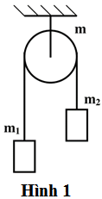
Câu 1 (5 điểm ) Cho hệ (hình 1) gồm hai vật m₁ = 5 kg và m₂ = 3 kg
nối với nhau qua dây treo. Bỏ qua sự trượt của dây treo và sự ma sát ở
trục ròng rọc, dây không giãn.
a) Giã sử ròng rọc có dạng đĩa đặc khối lượng m = 0,5 kg, bán kính R
= 3 cm. Tìm gia tốc của hệ (m₁,m₂) và các lực căng dây bằng phương
trình động lực học (3đ)
b) Giã sử ròng rọc không khối lượng. Tìm gia tốc của hệ (m₁,m₂) bằng
phương pháp biến đổi cơ năng (2đ). Lấy g = 10 m/s².

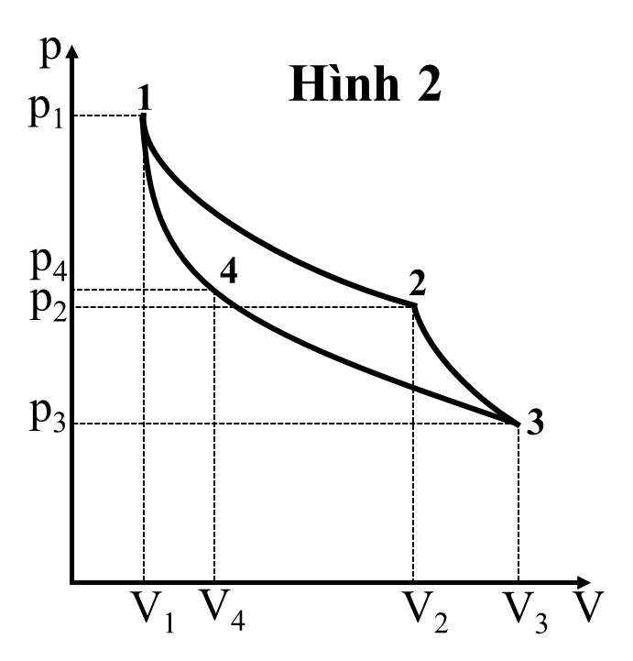
Câu 2 (5 điểm)
Một khối khí O₂ thực hiện một chu trình như (hình 2), trong đó (1-2) và (3-4) là hai quá trình đẳng nhiệt ứng với các nhiệt độ T₁ và T₂, quá trình (2-3) và (4-1) là các quá trình đoạn nhiệt. Cho nhiệt độ, thể tích và áp suất ở trạng thái (1) T₁ = 400K, V₁ = 2 lít, p₁ = 7atm, thể tích trạng thái (2) và (3) tương ứng là V₂ = 5 lít; V₃ = 8 lít; .
- Tìm p₂, T_{2,} p₃, p₄, V₄ (2đ)
- Tính công do khí thực hiện trong từng quá trình và trong toàn chu trình. (2đ)
- Nhiệt mà khối khí nhận được hay tỏa ra trong từng quá trình đẳng nhiệt. (1đ)

-----------------------------------------------------------------
Hết

Đáp án:
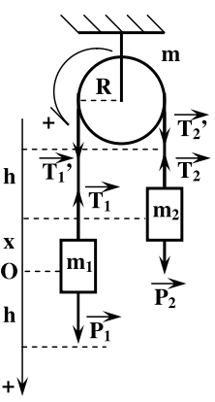
Câu 1:
a) Giả sử ban đầu vật m₁ nằm tại điểm O, chuyển động theo chiều m₁ đi xuống, m₂ đi lên.
Chọn chiều dương là chiều chuyển động.
Xét vật m₁:
→ m₁.g – T₁ = m₁.a₁ (1) (0.5đ)
Xét vật m₂:
→ - m₂.g + T₂ = m₂.a₂ (2) (0.5đ)
Xét ròng rọc m:
→ R(T₁’ – T₂’) = Iβ (3) (0.5đ)
Ta có : T₁ = T₁’ ; T₂ = T₂’ ; a₁ = a₂ =a ; a = Rβ
Lấy (1) – (2) :
T₁ – T₂ = ma/2 (4)
Từ (1) (2) (3) (4) ta có :
- 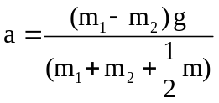 (0.5đ)

- T₁ (0.5đ) T₂ (0,5đ)

b) Chọn gốc thế năng tại điểm O (v₀ = 0 m/s) và cách vị trí của vật m₂ một đoạn x; Giả sử vật m₁ dịch chuyển hướng xuống một đoạn h.
Áp dụng định luật bảo toàn cơ năng cho hệ m₁ và m₂:
m₂gx = (m₁ + m₂)v² - m₁gh + m₂g(x+h) (0.5 đ)
→ 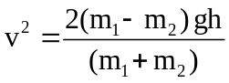 (0.5đ)
Ta có: v² = 2ah → 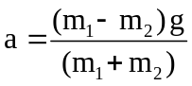 (0.5đ)
Thay số vào ta được: a = 2.5 m/s² (0.5đ)

Câu 2:
a) Ta có 1→2 là quá trình đẳng nhiệt: p₂ = (V₁/V₂)p₁ = 2,8 atm (0.5đ)
Vì khối khí Oxy là khí lưỡng nguyên tử → i = 5 và quá trình 2→3 là quá trình đoạn nhiệt nên:
p₃ = 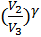.p₂ = 1.45 atm (0.5đ)
T₂ = T₁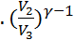 = 331K (0.5đ)
Quá trình 4→1 là quá trình đoạn nhiệt nên
T₃ =T₁ → = . → V₄ = 3.2 lít (0.5đ)
Quá trình 3→4 là quá trình đẳng nhiệt:
p₃V₃ = p₄V₄ → p₄ = 3.6 atm (0.5đ)
b) Công thực hiện trên từng quá trình:
A’₁₂ = p₁V₁ln(V₂/V₁) = 1258 J (0.5đ)
A’₂₃ = 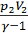(1 - 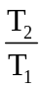) = 620 J
A’₄₁ = (1 - 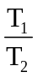) = -620 J (0.5đ)
A’₃₄ = p₃V₃ln(V₄/V₃) = -1042 J (0.5đ)
Tổng công khối khí thực hiện trong cả chu trình:
A’ = A’₁₂ + A’₂₃ + A’₃₄ + A’₄₁ = 216 J (0.5đ)
c) Nhiệt mà khí nhận trong từng quá trình đẳng nhiệt:
Q₁₂ = A’₁₂ = 1258J , khí nhận nhiệt.
Q₃₄ = A’₃₄ = -1042J , khí tỏa nhiệt. (0.5đ)
Hết

